1. Что такое исторический источник.
Чтобы составить представление об историческом факте событии историк исследует, изучает, анализирует исторические источники.
Исторические источники - все объекты, непосредственно отражающие исторический процесс и дающие возможность изучать прошлое человеческого общества, т. е. все созданное человеком, а также результаты его взаимодействия с окружающей средой; предметы материальной культуры, памятники письменности, обычаи, обряды и др.
Количество исторических источников безгранично, но число сохранившихся от различных исторических периодов неодинаково. Чем ближе исторический период к нашему времени, тем больше количество исторических источников.

2. Виды исторических источников

Существует несколько видов исторических источников. Два из них: вещественные и письменные – являются основными.
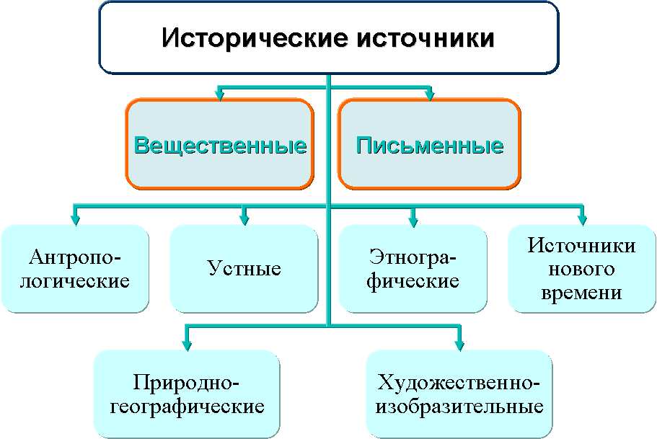
Дадим краткую характеристику этим источникам.

Подумайте, какие достоинства и недостатки есть у каждого из этих исторических источников.
Вещественные источники
К ним относятся созданные человеком нужные ему вещи или сооружения, захоронения, включая останки умерших людей, даже кости съеденных животных и остатки костра; их исследованием занимается тесно связанная с историей наука археология, поэтому вещественные источники иногда называют археологическими. Вещественные источники дают основной массив информации о событиях произошедших до появления письменности, дополняют письменные источники. Однако не могут позволить полностью описать историческое событие.

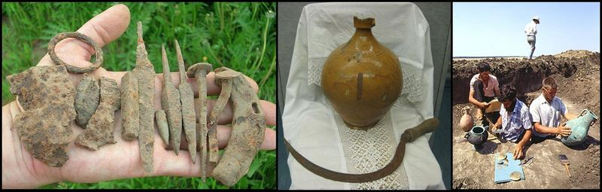
Письменные источники
К ним относятся деловые документы, письма, межгосударственные договоры, научные труды, религиозные записи и книги, летописи, хроники, письма, дневники и другие, написанные или напечатанные тексты. Эти источники позволяют историку ответить на основные вопросы для описания исторического факта.
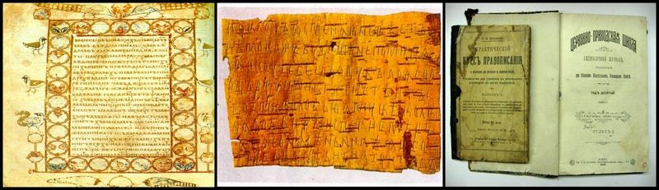
Более подробно об этих источниках мы поговорим на следующих занятиях
Антропологические источники
Антропология – наука о происхождении человека. Это останки людей (то, что осталось от их тел), сохранившиеся с древних времён до наших дней. Исследуя их можно попытаться воссоздать облик человека. Так М.М. Герасимовым по окаменевшему черепу был восстановлен облик первобытного мальчика и реконструированы образы русских князей Ярослава Мудрого и Андрея Боголюбского.

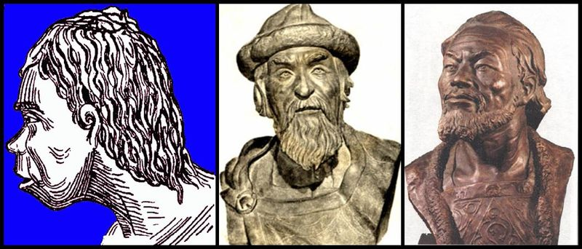
Устные источники
К ним относятся передававшиеся из поколения в поколение рассказы, предания (от слова «передавать»), былины, легенды и мифы о богах, героях и важных событиях, человеческих отношениях, сказки, народные песни и т.д. Мифы и легенды, зачастую несут информацию о реальных событиях и личностях. Так прообразом героя русских былин Добрыни был дядя князя Владимира Святого – Добрыня Никитич, вполне возможно, что герой мифов Дедал (строитель лабиринта на Крите) – так же реальное лицо. Требуют кропотливого анализа, выделения возможных фактов.

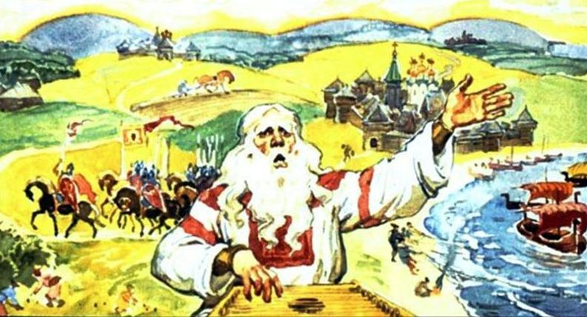
Этнографические источники
Греческое слово «этнография» означает «описание народа». К ним относятся обряды, обычаи, традиции, праздники, вещи, правила поведения, возникшие в прошлом, но сохранившиеся и используемые в наше время. Например: изучая жизнь и обычаи некоторых племен Центральной Африки, островов Тихого океана, бушменов Австралии ученые могут сделать предположения о том, как люди жили в период первобытного строя.

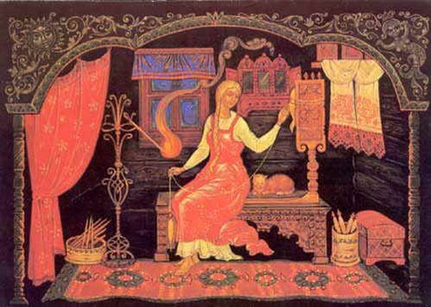
Источники нового времени
Это фотографии, аудиозаписи, кинохроника, видео, телевизионные передачи. Появились они в середине 19 -20 веке. Особенностью этого вида источников является непосредственная фиксация какого-либо события, подлинные лица исторических личностей. Так на приведенном внизу видеоотрывке из кинохроники 1917 года мы видим генерала Корнилова и сопровождающих его офицеров.

Природно-географические источники
К ним относятся природные и географические объекты (горы, равнины, реки и др.) связанные с какими либо произошедшими событиями.

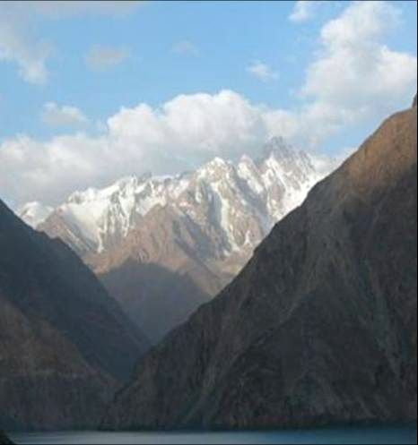
Гора Олимп. По мифам место жительства греческих богов.

Художественно-изобразительные источники
Изображенные на картинах, миниатюрах, гравюрах исторические события, портреты исторических личностей, условия жизни людей, виды и др. Однако уровень достоверности этих источников не слишком высок - часто изображения сделаны намного позднее, чем произошедшее событие, жившая историческая личность.

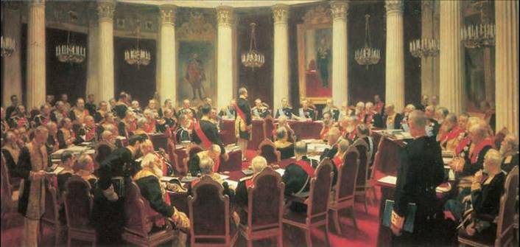
И. Е. Репин. «Торжественное заседание Государственного совета 7 мая 1901 года…» 1903 г. Государственный Русский музей. Санкт-Петербург.
3. Всем ли источникам можно верить.

Основными задачами историка при работе с историческими источниками является установление времени их появления (датировка источника), а так же их подлинности, достоверности.
К сожалению не всем источникам можно доверять. Почему?
Многие древние писатели сообщали о том, чего не видели собственными глазами, передавали слухи, услышанные от других и не всегда правдивые. Они хотели как можно лучше, точно и полно описать события, но не могли этого сделать. Это вынужденные ошибки.
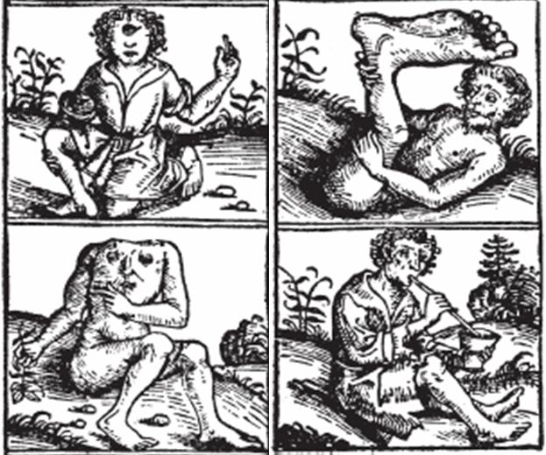
Изображения существ, живших по рассказам древних путешественников в далеких странах.

Ошибаться могут и ученые: неверный перевод фразы или слова может исказить смысл, какого либо документа; неверная датировка находки – привести к неправильному определению времени, когда произошло событие.
Имя Генриха Шлимана известно многим. Он отыскал знаменитые в древности города Трою и Микены, провел там раскопки. Находки, сделанные Шлиманом, поразили весь мир. Однако Шлиман не имел археологического образования и поэтому совершил множество грубейших научных ошибок, в частности неверно датировал находки.

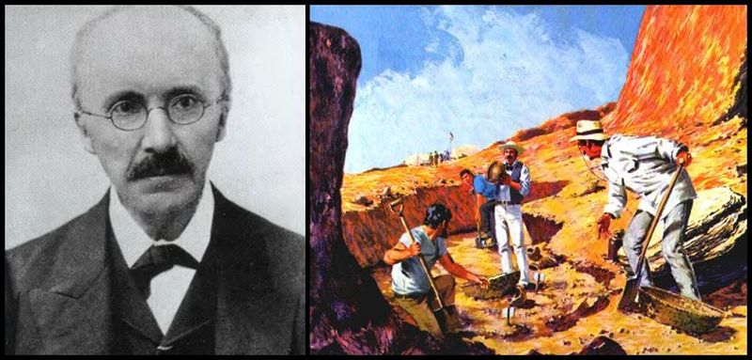
Генрих Шлиман. Раскопки Генрихом Шлиманом Трои
Но кроме ошибок существуют и умышленные подделки, фальсификации.
В прошлом богатые люди, чтобы прославить свой род, выдумывали себе героических предков, которые будто бы совершали в древнюю пору великие подвиги.
Правители приказывали удалять из документов, хроник и летописей факты их не устраивающие, записывать события в выгодном им свете.
Лже-ученые, чтобы прославиться и/или разбогатеть; некоторые представители власти и даже церкви, чтобы утвердить и навязать людям свои взгляды, идеологию – шли раннее и идут сегодня на создание подделок, умышленное искажение фактов и документов.
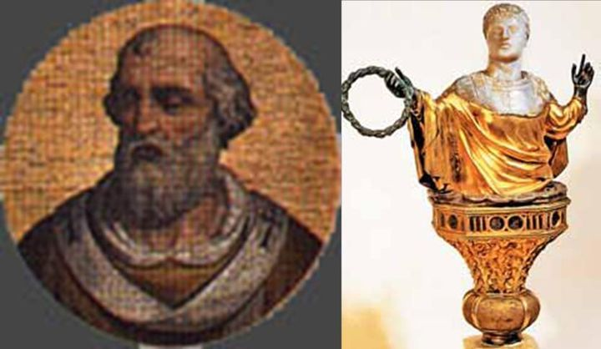
Римский Папа Стефан II (слева). При нем в 8 веке был составлен фальшивый документ «Константинов дар» согласно которому римский император Константин (справа) в 4 в. якобы уступил Папам светскую власть над Римом.
Все это приводит к искажению истории, мешает честным ученым.
Для примера: в конце 19 века было большое количество фальшивых «археологических находок». Поэтому ученый мир посчитал испанского археолога Саутуола, нашедшего наскальные рисунки в пещере Альтамира, мошенником. И ученому пришлось долго отстаивать свое честное имя.
Запомните
- Нельзя изучить историю по художественным и мультипликационным фильмам, и уж тем более комиксам.
- Нужно критически относиться к описаниям исторических событий в литературных произведениях, картинах художников, даже если автор - современник события.
- Не всегда исторические реконструкции могут быть правильными.
- Не всему, что написано в газетах, популярных журналах можно верить.
- Для того чтобы верно составить представление об историческом факте историк не может довольствоваться ОДНИМ источником.
1. Что такое письменный источник.
Как мы узнали из прошлого занятия два вида исторических источников - вещественные и письменные.
Письменные источники - это написанные или напечатанные тексты.
Письменные источники изучает несколько наук и в том числе:
Эпиграфика - изучает надписи на твёрдых материалах камне, металле и т.д. (надписи обычно современны содержащимся сведениям).
Палеография - историко-филологическая дисциплина, изучающая памятники древней письменности.
Дипломатика – наука, изучающая документы, грамоты, договоры и др.

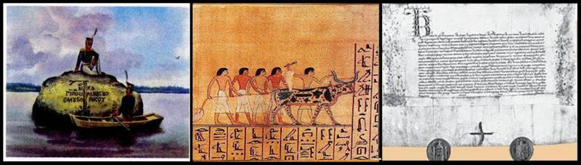
Слева направо: надпись на камне, египетский папирус, средневековая грамота

2. Какими могут быть письменные источники
Письменные источники могут быть…
Рукописными - все исторические источники, написанные от руки ручкой или карандашом, фломастером, пером или другим средством, а также напечатанные на пишущей машинке или компьютере. Это:
Рукописные книги, свитки: религиозные записи, научные труды, летописи, хроники, литературные произведения и др.; а так же эпитафии.
Письма. Среди них бывают очень важные: письма знаменитых ученых, изобретателей, полководцев.
Дневники. Многие люди описывали свои впечатления того, что видели вокруг себя, заносили на страницы дневника собственные размышления.
Черновики. Прежде чем написать статью или книгу, авторы работают на черновиках, многое исправляют, делают пометки. Изучая их, можно видеть, как трудился автор.
Приказы и распоряжения, деловые бумаги, договоры, указы.
Рукописные письменные источники появились с момента изобретения человеком письменности (об этом мы поговорим на следующем занятии).
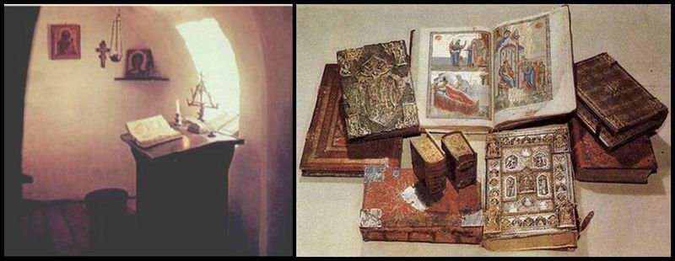
Рабочее место переписчика книг. Рукописные книги
Печатными – все исторические источники, напечатанные в типографиях с помощью специальных печатных (полиграфических) машин в сотнях, а то и миллионах совершенно одинаковых экземпляров.
Первые попытки печати предпринимались в Корее и Китае в 8-11 веках с использованием оттисков текстов вырезанных на досках. В Европе книгопечатание началось с изобретения Иоганном Гуттенбергом печатного станка и разборного шрифта – литер. В году 1456 году им была выпущена первая печатная книга – 42-строчная Библия. Первая, точно датированная русская печатная книга ("Апостол") выпущена Иваном Фёдоровым и Петром Мстиславцем в 1564 году.
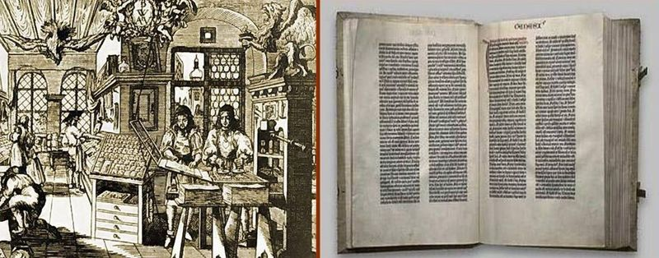
Миниатюра с изображением средневековой типографии. Одна из первых печатных книг.
В последнее время появился новый вид письменных источников: тексты, написанные при помощи компьютера, и хранящиеся в электронном виде.

Письменные источники могут быть на…

Камне – наиболее древние и зачастую лучше всего сохранившиеся надписи, высеченные на стенах пещер, гробниц, каменных плитах, к ним можно отнести и надписи на глиняных табличках и др.
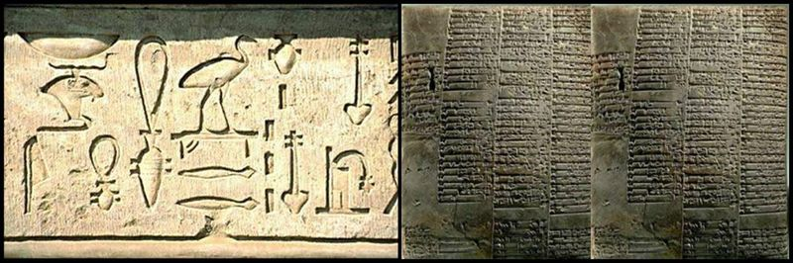
Надпись на стене гробницы в Египте. Лист глиняной «книги».

Папирусе - папирус изготавливали из тростника растущего в Египте. Он был похож на тонкий сероватый картон. Длинные исписанные листы папируса склеивали и скручивали в свитки.
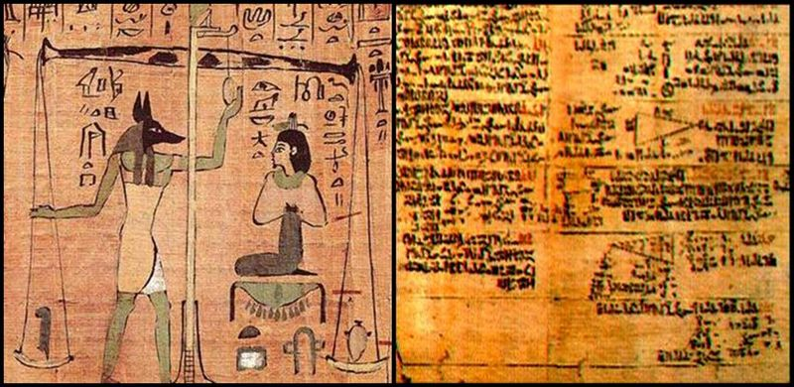
Тексты на папирусе. Древний Египет.

Пергаменте - кожа телят или овец, выделанная особым способом, гладкая, тонкая и очень прочная. Благодаря пергаменту на смену свиткам пришла сшитая из листов книга. Но пергамент чрезвычайно дорог. Ведь на одну только книгу требовались шкуры целого стада животных.
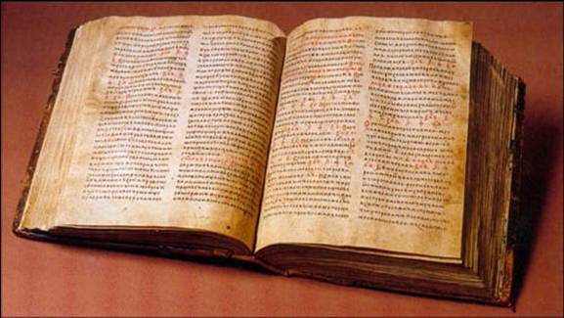
Книга. Пергамент.

Бересте – данный материал для письма применяли в Древней Руси. При раскопках в Новгороде найдены сотни берестяных грамот и в том числе школьная тетрадь мальчика Онифима. Берестяные грамоты обнаружены так же в Смоленске, Пскове, Старой Руссе, Твери и других городах.
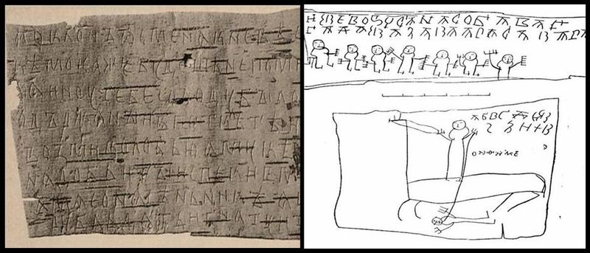
Берестяная грамота. Рисунки мальчика Онифима.

Бумаге – известно, что первыми бумагу в виде листов стали изготавливать китайцы около 2 тысяч лет назад. Примерно 1000 лет назад она появилась в Европе. Благодаря дешевизне изготовления (бумага в разное время изготовлялась из растительных волокон, тряпья, древесной целлюлозы) она быстро стала самым распространенным материалом для письма вытеснив пергамент, увеличилось количество книг, появились печатные станки.

